ĐÁP ÁN THI HK1 NĂM HỌC 2013-2014
MÔN VẬT LÝ - KHỐI 10
CÂU HỎI | NỘI DUNG ĐÁP ÁN | ĐIỂM
Câu 1 | - Phát biểu:Trong mọi trường hợp khi vật A tác dụng lên vật B một lực thì vật B cũng tác dụng lại vật A một lực .Hai lực này có cùng giá ,cùng độ lớn nhưng ngược chiều.  -Biểu thức: 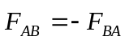  -Đặc điểm của lực và phản lực:  +Lực và phản lực luôn xuất hiện hoặc mất đi đồng thời  +Lực và phản lực là hai lực trực đối  +Lực và phản lực không cân bằng nhau vì chúng đặt vào hai vật khác nhau | 1,5  0,5  0,25  0,25 x 3
Câu 2 | -Chuyển động tròn đều là chuyển động có quỹ đạo tròn và có tốc độ trung bình như nhau trên mọi cung tròn.  -Chu kì : là thời gian vật đi được một vòng.  Biểu thức : 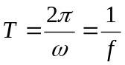 Chú thích  -Biểu thức liên hệ :   -Áp dụng:  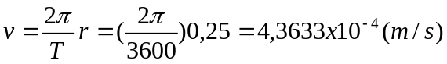 | 2đ  0,5  0,25  0.25 x2  0,25  0,25 x 2
Câu 3 | -Định nghĩa mô men lực: Mô men lực của một vật đối với một trục quay là đại lượng đặc trưng cho tác dụng làm quay của lực. Nó được xác định bằng tích của lực với cánh tay đòn của nó.  -Biểu thức: M= Fd Chú thích | 1,5 đ  0.5 x 2  0,25 x 2
Câu 4 | -Thời gian rơi: 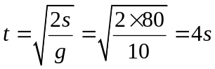  -Vận tốc : v = gt = 10x4 = 40 (m/s)  -Độ cao: h = 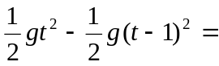35m | 1,5 đ  0,25 x2  0,25 x2  0,25 x2
Câu 5 | -Thời gian : 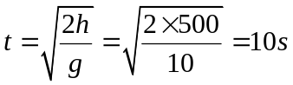  -Tầm bay xa: L = v₀t = 150m  -Vận tốc: 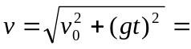 101,12(m/s) | 1,5 đ  0,25 x 2  0,25 x 2  0,25 x 2
Câu 6 | -Vẽ hình và chọn hệ tọa độ.  -Phương trình định luật II Niu-tơn  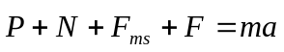 (*)  -Chiếu pt (*) lên Ox: 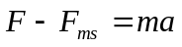 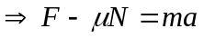(1)  -Chiếu pt (*) lên Oy: N=P=mg (2)  a)-Từ (1) 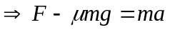a=0,9m/s²  -Vận tốc : v = 18m/s  b) )-Từ (1) 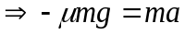a=-0,1m/s²  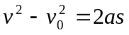s=1125m | 2đ  0,25 x 2  0.25  0.25  0,25  0,25  0,25  0,25
Chú ý: Sai hoặc thiếu đơn vị trừ 0,25 mỗi đơn vị trừ không quá 0,5đ trên bài

